广东省深圳市高级中学2024-2025学年七年级上学期期末考试数学试题
学校:___________姓名：___________班级：___________考号：___________

一、单选题
1．以下图片展示了生活中的常见物品，这些物品的形状最接近圆柱体的是（ ）
A． B． C．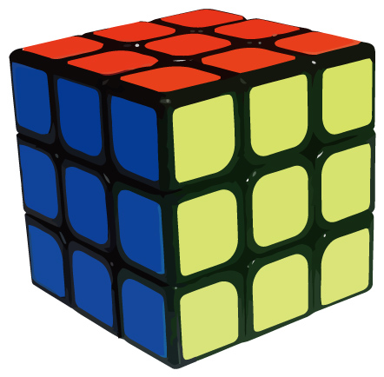 D．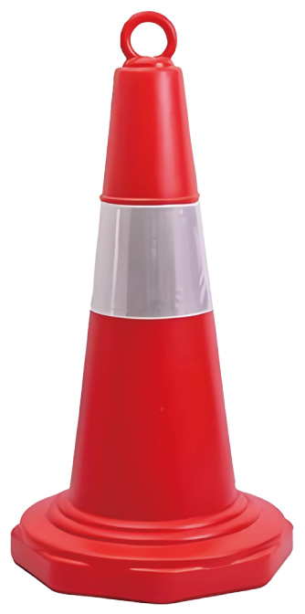
2．据统计，2024年广东省有万名考生参加高考，我们有时会用科学记数法来表示较大的数，下列（ ）选项正确地用科学记数法表示了考生人数（ ）
A． B． C． D．
3．由4个完全相同的小正方体搭建了一个积木，从积木正面、左面、上面三个方向看到的形状图如图所示，则这个积木可能是（ ）
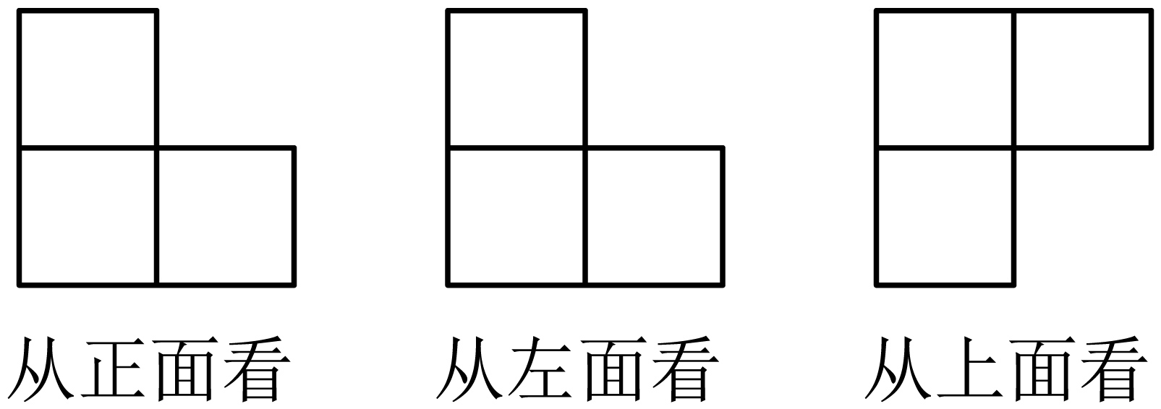
A．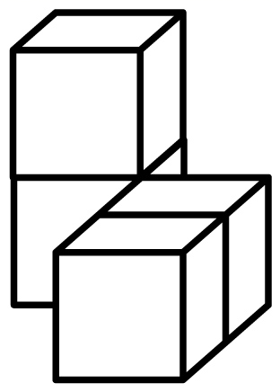 B．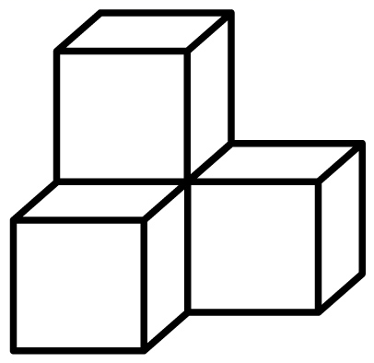 C．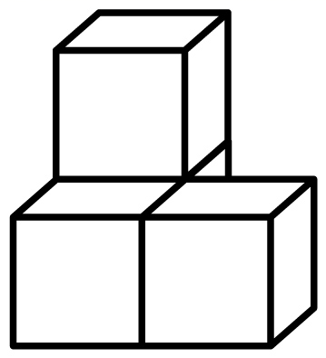 D．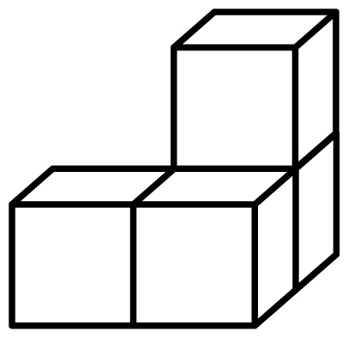
4．下列4个现象中，可用事实“两点之间，线段最短”来解释的有（ ）
①用两个钉子就可以把木条固定在墙上
②工人砌墙时，经常用细绳在墙的两端之间拉一条参照线，使砌的每一层砖在一条直线上
③小狗看到远处的食物，总是径直奔向食物
④把弯曲的河道改直，可以缩短航程
A．①② B．①③ C．②④ D．③④
5．某学校的数学兴趣小组希望了解他们所在地区65岁以上老年人的健康状况，其中4名同学用不同的方式收集了数据，则相对最合理的方式是（ ）
A．李同学在附近的公园里调查了100名65岁以上老年人，统计他们一年内生病次数
B．刘同学在该地区最大的医院中调查了100名65岁以上老年人，统计他们一年内生病次数
C．欧阳同学在所居住小区内调查了50名65岁以上老年人，统计他们一年内生病次数
D．杨同学借助派出所的户籍网随机调查了该地区的的65岁以上老年人，统计他们一年内生病次数
6．根据等式的基本性质，下列变形错误的是（ ）
A．若，则 B．若，则
C．若，则 D．若，则
7．如图，将长方形纸片的沿着折叠（点在线段上，且不与，重合），使点落在长方形内部点处，若，，则的度数是（ ）
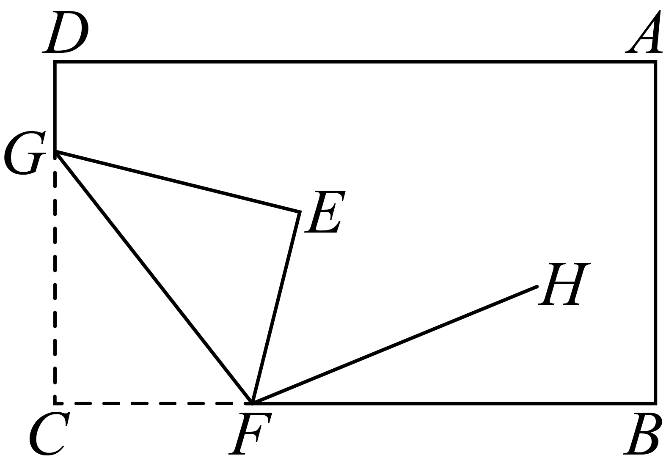
A． B． C． D．
8．如图，是直线上一点，射线、分别从、同时出发，以每秒和每秒的速度绕点顺时针旋转，设旋转时间为秒．当时，的值可能为（ ）
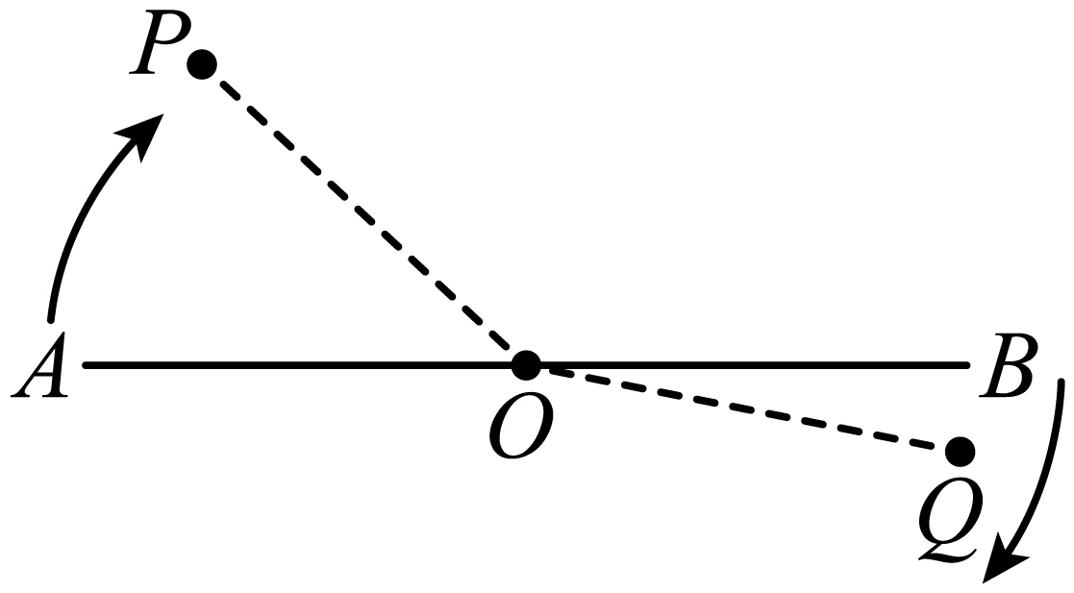
A．3 B．5 C．7 D．9

二、填空题
9．的相反数是_____．
10．若代数式的值与的取值无关，则_____．
11．明代数学著作《算法统宗》中有这样一个问题：“隔墙听得客分银，不知人数不知银，七两分之多四两，九两分之少半斤．问：人、银各几何？”其大意为：几个人分银子，若每人分7两，则剩余4两，若每人分9两，则差8两．则有多少个人？有多少两银子？根据以上内容，下列陈述正确的有_____．
①设有个人，则可列方程：；②设有个人，则可列方程：；
③设有两银子，则可列方程：；④设有两银子，则可列方程：
12．已知一个多边形的内角和为，则这个多边形共有_____条对角线．
13．莱布尼兹是德国著名数学家，他曾提出“莱布尼兹三角形”，如下图所示．在“莱布尼兹三角形”中，每一个数字都是其左下方和右下方数字之和．例如第4行第2个数是，而，由此，我们可以推断，第10行第3个数是_____．

三、解答题
14．如图，已知平面上的，，，四点，请按照要求进行尺规作图，或通过尺规作图解决问题（保留作图痕迹，不写作法）．
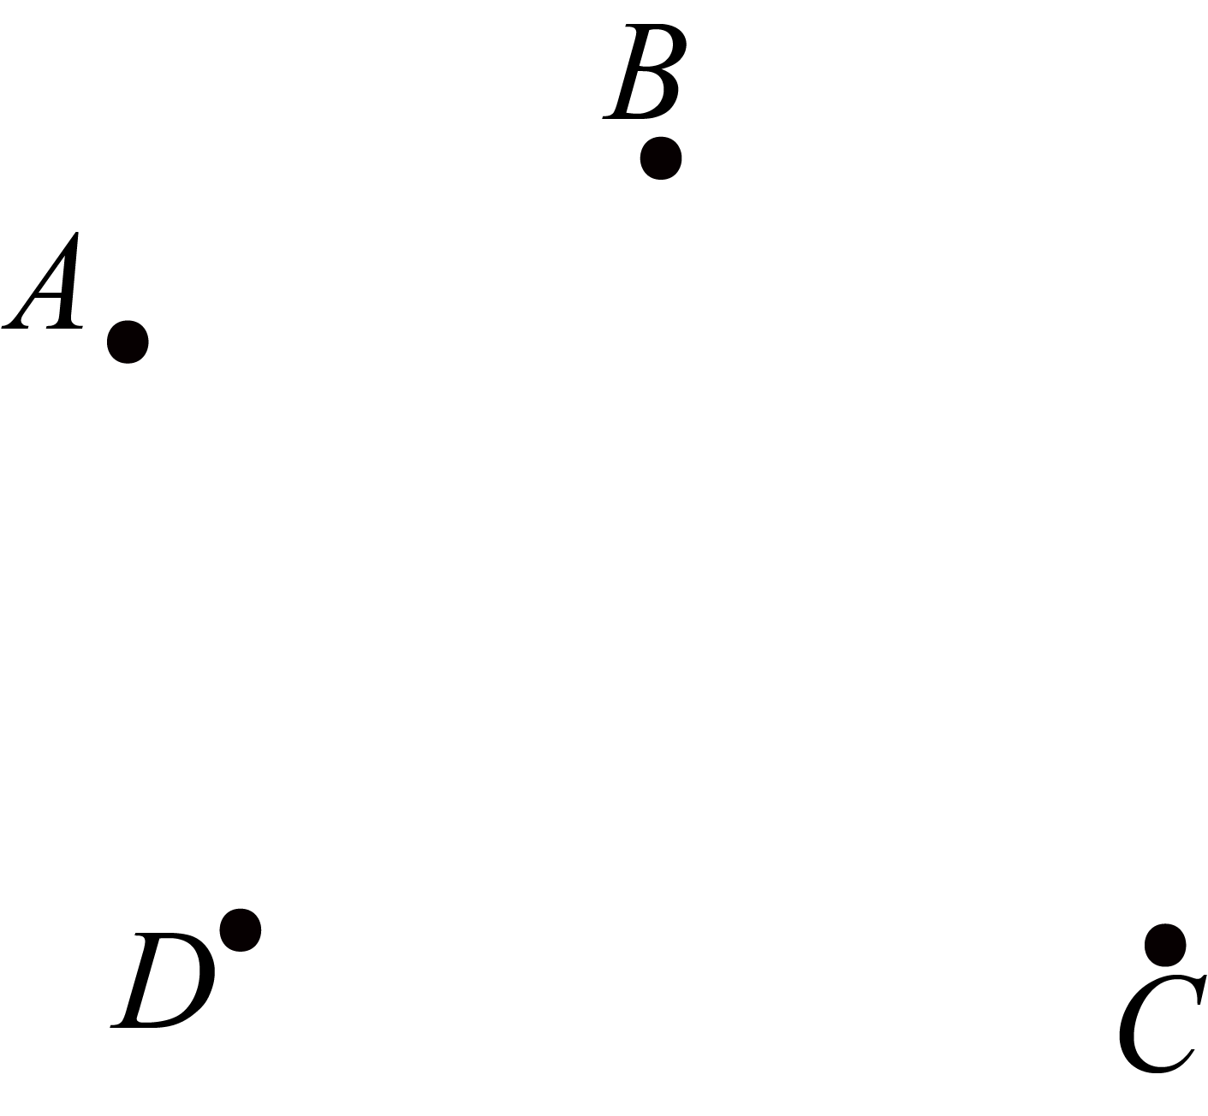
(1)画出直线、射线、线段；
(2)在线段上找到一点，使得
15．（1）计算；
（2）先化简，再求值：，其中
16．如何解关于的一元一次方程呢？小明和小暗在课后使用了不同的解题思路．
小明的思路 | 去括号，得：  移项，合并同类项，得：  方程的两边都除以2，得：
小暗的思路 | 移项，合并同类项，得：……第1步  方程的两边都除以2，得：……第2步  移项，合并同类项， 得：……第3步
经过验算，两人的结果都正确．同时，小暗发现，对于方程，只需进行思路中的第1步与第2步，可解得，这刚好对应了．小暗认为，方程中的“”就相当于方程中的“”．
请阅读以上内容，并解决下面的问题，方法不限，合理即可：
(1)解方程
(2)若是关于的方程的解，请你求出关于的方程的解．
17．每年春节都是相聚的重要时刻，2025年春节即将到来，在深圳工作学习的人们开始进行春节的规划．七（1）班的位同学接受了“春节团聚调查”，他们需要从“高铁回家”、“飞机回家”、“自驾回家”及“留深”这四种情况中选择一种，最终的调查结果被绘制成如下所示的两幅不完整的统计图．
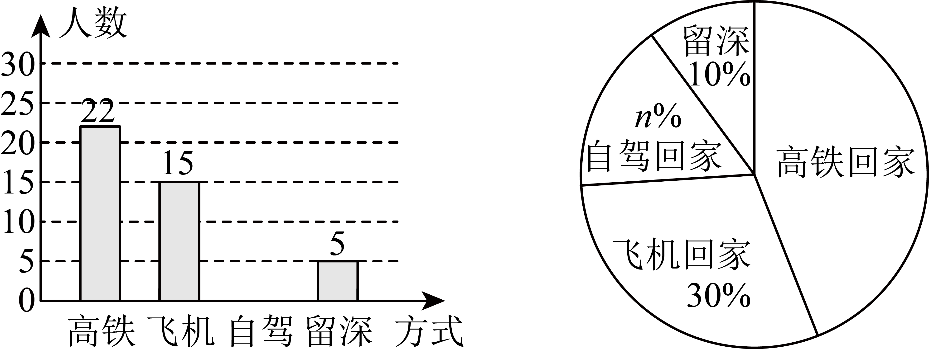
(1)根据图中信息求出_____；_____．
(2)请把条形统计图补充完整；
(3)“高铁回家”对应的扇形统计图圆心角大小为_____°；
(4)该校学生人数共2700人，请根据七（1）班调查结果估计有多少名学生选择“回家”（包含高铁回家”、“飞机回家”及“自驾回家”）？
18．如图，是直线上的一点，以为顶点作，使与互余，且、位于直线的两侧，平分．
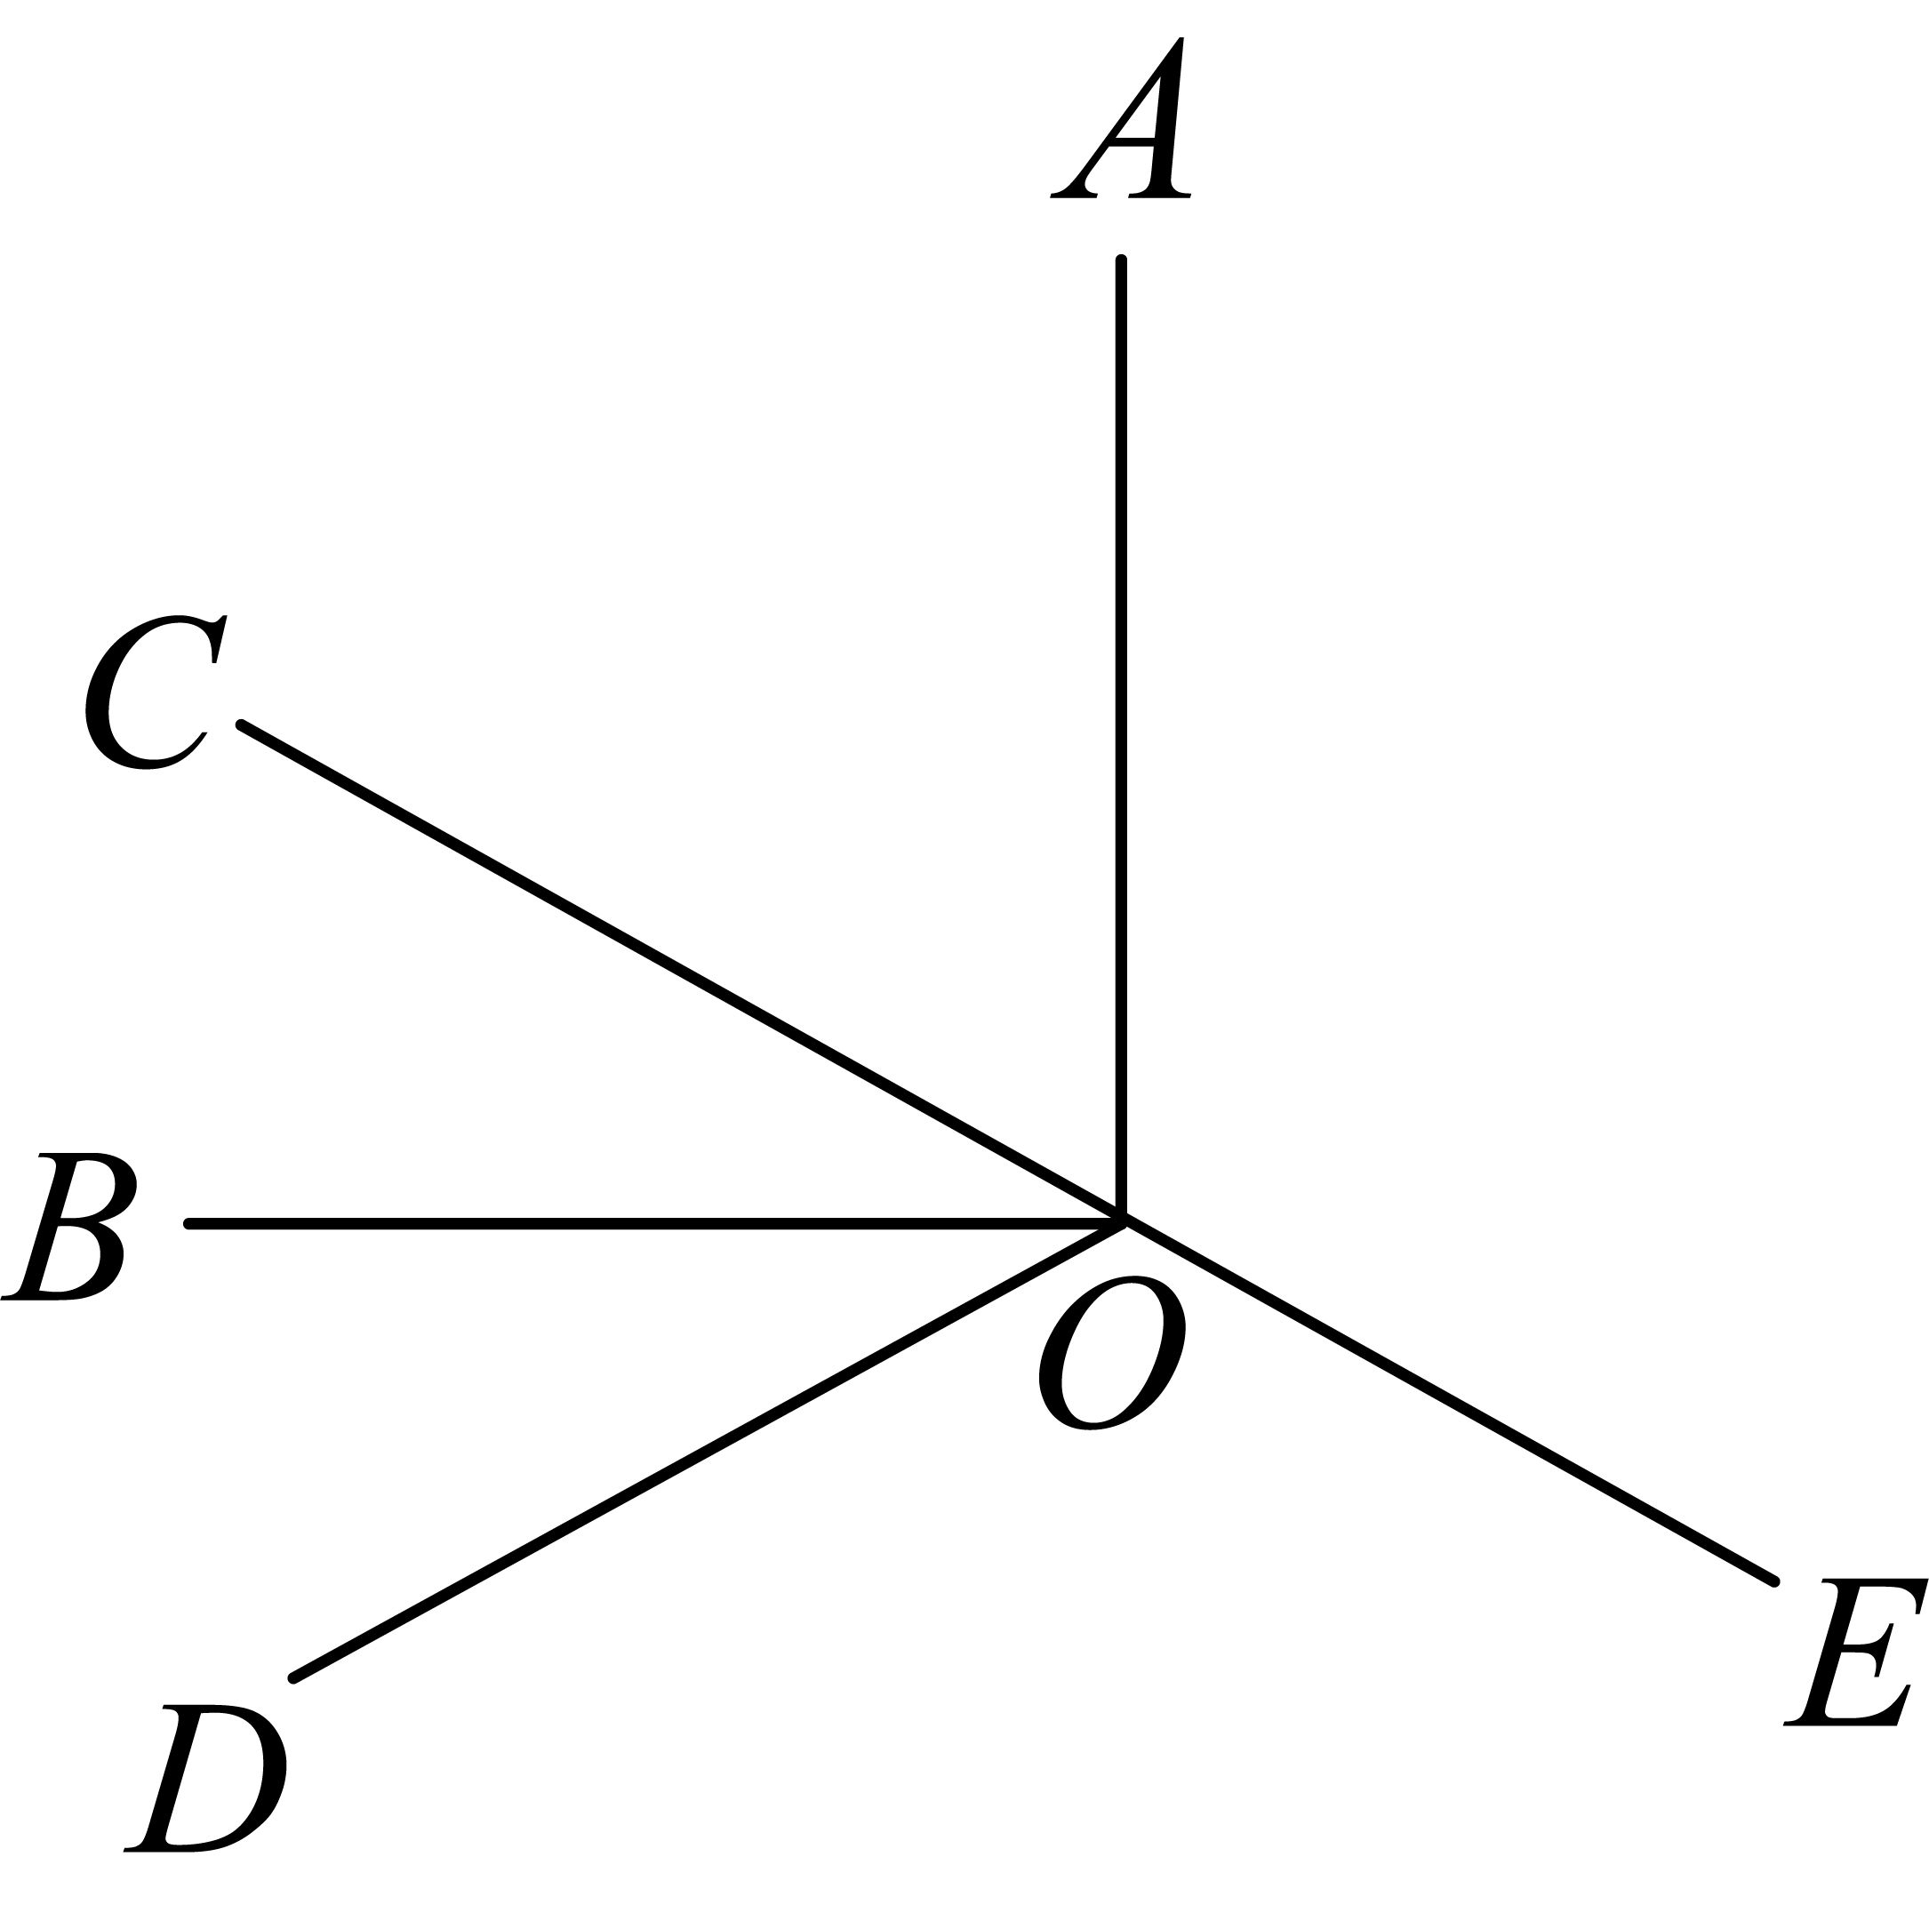
(1)当时，求的度数；
(2)请你猜想和的数量关系，并说明理由．
19．类比用字母表示数，我们用“”来表示某种运算．对于任意元素a，b，若，那么这种运算满足交换律；若存在元素，满足，则称为“运算”下的单位元；若两个元素经过“运算”后得到单位元，则这两个元素互为“运算”下的逆元．
例如，在有理数范围内，加法满足交换律，减法则不满足交换律，加法运算下的单位元是0，互为相反数的两个有理数也互为加法运算下的逆元．
(1)在有理数范围内，乘法运算下的单位元是_____，在乘法运算下的逆元是_____；
(2)若，表示两个有理数，定义运算“*”，其运算法则为：，例如，若，，则，
①“*运算”是否满足交换律_____．（填“是”或“否”）；
②求出“*运算”下的单位元；
③是否存在有理数在“*运算”下不存在逆元？若有，求出这个（些）数；若没有，请说明理由．
20．将自然界的事物或现象进行“抽象”与“理想化”是科学研究的重要手段．
【阅读材料】
“碰撞”在生活中无处不在，其中“弹性碰撞”是一种没有任何能量损失的碰撞，属于碰撞中的一种“理想情况”．科学家们经过研究发现，两个完全一样的物体相向运动时，如果发生弹性碰撞，会立即反向运动，且速度大小互换．例如：甲木块以的速度自西向东运动，乙木块以的速度自东向西运动，二者发生弹性碰撞后，甲木块立即变为以的速度自东向西运动，乙木块立即变为的速度自西向东运动．如果完全一样且同向运动的物体发生弹性碰撞，则运动方向不变，仅速度大小互换．
【情境呈现】
如图1，在一个长的轨道上，两个小铁球分别以、的初始速度从轨道两端沿直线相向运动，发生碰撞后，两个小铁球均反向运动，最终分别从左右两端离开轨道．如图2，若在轨道右侧添加一挡板后，小球与挡板碰撞后会反弹，最后两个小球都会从左侧离开轨道．
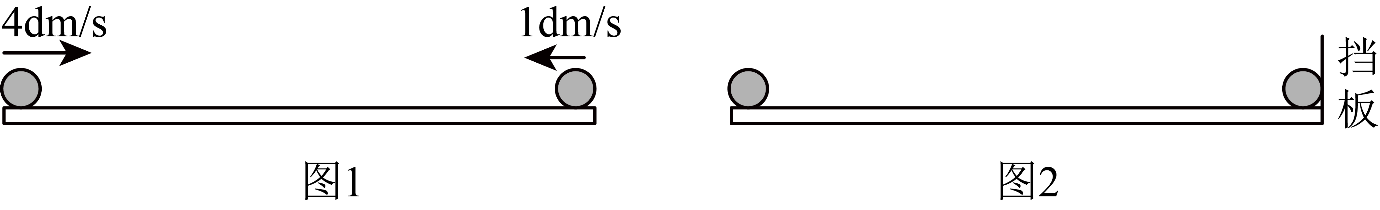
【情境转化】
为便于研究，我们可以将上述过程进行“抽象”与“理想化”：两小球完全一样且体积忽略不计，可以看作两个点，小球运动速度只会因为碰撞而发生改变，小球与小球的碰撞为“弹性碰撞”，小球与挡板碰撞后立即以原速度反向运动．由此，我们可以使用数轴来表示轨道，数轴上点的运动来表示小球的运动．如图3建立数轴，点从原点点出发，沿正方向以4个单位长度的速度匀速运动，点从点出发，沿负方向以1个单位长度的速度匀速运动．若点运动到线段之外，则认为小球离开轨道．已知．
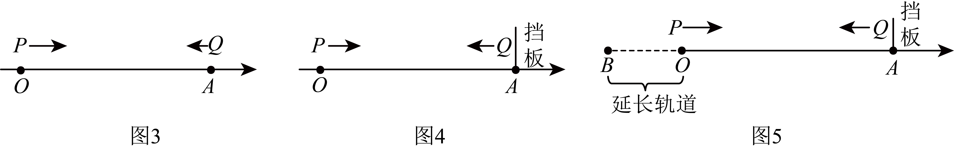
【问题解决】
若两小球（、两点）同时出发，、两点在轨道上的运动时间分别为、秒，请回答以下问题：
(1)如图3，两小球第一次相遇时，_____．根据计算，我们可以得知点代表的小球会先从右侧离开轨道，则它离开轨道的瞬间，_____．
(2)如图4，在点所在位置放置挡板，则点代表的小球在到达点后会立即反向运动，速度不变．请求出两小球第二次相遇时的值．
(3)在（2）的条件下，将轨道沿射线的方向进行延长，设延长至点，如图5，则需要延长多少个单位长度（即的长度为何值时），才能使得？

《广东省深圳市高级中学2024-2025学年七年级上学期期末考试数学试题》参考答案
题号 | 1 | 2 | 3 | 4 | 5 | 6 | 7 | 8
答案 | A | C | B | D | D | D | B | C

1．A
【分析】本题考查了生活中常见的几何体，掌握圆柱体的定义即可．
【详解】解：Ａ：形状接近圆柱体，符合题意；
Ｂ：形状为球体，不符合题意；
Ｃ：形状为正方体，不符合题意；
Ｄ：形状接近圆锥，不符合题意；
故选：A ．
2．C
【分析】本题考查用科学记数法表示绝对值大于1的数．科学记数法的表示形式为的形式，其中为整数．确定n的值时，要看把原数变成a时，小数点移动了多少位，n的绝对值与小数点移动的位数相同．当原数绝对值时，n是正数；当原数的绝对值时，n是负数．熟记相关结论即可．
【详解】解：万，
故选：C
3．B
【分析】本题考查从不同方向看几何体， 能够根据不同方向看到的图形还原几何体是解题的关键．
根据从正面看到的图形可以判断上下层数，根据从上面看到的图形可以判断底层有多少小正方体，根据从左面看到的图形可以判断前后层数，综合以上信息即可得到答案．
【详解】解：根据从三个方向看到的形状图可得，
从前面看可以看出左面有两层，右面有一层，则选项D不合题意；
从左面看分前后两层，后面一层上下两层，前面只有一层，
从上面看，底面有3个小正方体，后面有两个，前面靠左侧位置一个，故只有选项B符合题意；
故选：B．
4．D
【分析】本题考查了两点之间，线段最短，以及两点确定一条直线，熟记相关结论即可；
【详解】解：①②可用事实“两点确定一条直线”来解释；
③④可用事实“两点之间，线段最短”来解释；
故选：D ．
5．D
【分析】本题考查了抽样调查的可靠性，选择抽样调查即可 ．
【详解】解：∵附近的公园、该地区最大的医院、欧阳同学在所居住小区等地方不具有随机性，
故ABC不符合题意；
借助派出所的户籍网随机调查具有随机性，更加合理，可靠；
故D符合题意；
故选：D ．
6．D
【分析】本题考查了等式的基本性质，正确掌握等式的性质是解题的关键．等式的基本性质1是等式的两边都加上（或减去）同一个整式，所得的结果仍是等式；等式的基本性质2是等式的两边都乘以（或除以）同一个数（除数不能为0），所得的结果仍是等式．根据等式的性质逐项分析即可．
【详解】解：A．若，∴，则，正确；
B．若，则，正确；
C．若，则，正确；
D．若，，则，故不正确；
故选D．
7．B
【分析】本题主要考查了角的计算、折叠的性质、角的倍数关系，熟练根据角的关系进行推理和计算是解题的关键． 根据折叠的性质可得，求出，然后根据即可求出的度数．
【详解】解：由折叠的性质可得，
∴．
∵，
∴．
故选：B．
8．C
【分析】本题考查了一元一次方程的应用，：当“追上”前：；当“追上”后：；据此即可求解；
【详解】解：当“追上”前：；
则，
解得：；
当“追上”后：；
则，
解得：；
故选：C
9．
【分析】本题考查了相反数的定义，绝对值相等，正负号相反的两个数互为相反数．
【详解】解：的相反数是，
故答案为：
10．/
【分析】本题考查了多项式系数、指数中字母求值，根据，令含的项的系数为零即可求解；
【详解】解：∵，代数式的值与的取值无关，
∴，解得：，
故答案为：
11．②④/④②
【分析】本题考查了一元一次方程的应用，设有个人，根据“若每人分7两，则剩余4两”可得，共有银子两；根据“若每人分9两，则差8两” 可得，共有银子两；设有两银子，根据“若每人分7两，则剩余4两”可得，共有人 ；根据“若每人分9两，则差8两” 可得，共有人 ；据此即可求解；
【详解】解：设有个人，
根据“若每人分7两，则剩余4两”可得，共有银子两；
根据“若每人分9两，则差8两” 可得，共有银子两；
∴可列方程：；故①错误；②正确；
设有两银子，
根据“若每人分7两，则剩余4两”可得，共有人 ；
根据“若每人分9两，则差8两” 可得，共有人 ；
∴可列方程：；故③错误；④正确；
故答案为：②④
12．
【分析】本题考查了多边形内角和问题和多边形对角线的条数问题，设这个多边形的边数为，则，求出边数即可求解；
【详解】解：设这个多边形的边数为，
则，解得；
∴这个多边形共有条对角线．
故答案为：
13．
【分析】本题考查的找规律的知识，主要考查的是学生的归纳推理能力，正确理解题意是解题的关键．
根据每一个数字都是其左下方和右下方数字之和，求出第9、10行的第二个数，即可得出答案．
【详解】解：设第n行第m个数为，
由题意可知，， ，
∴，，
∴．
故答案为：．
14．(1)见解析
(2)见解析
【分析】本题考查的是直线，射线与线段的画法，能够读懂题意是解题的关键．
（1）根据要求画出射线与线段即可；
（2）根据要求作出符合要求的线段即可．
【详解】（1）解：如图所示，直线、射线、线段即为所求；
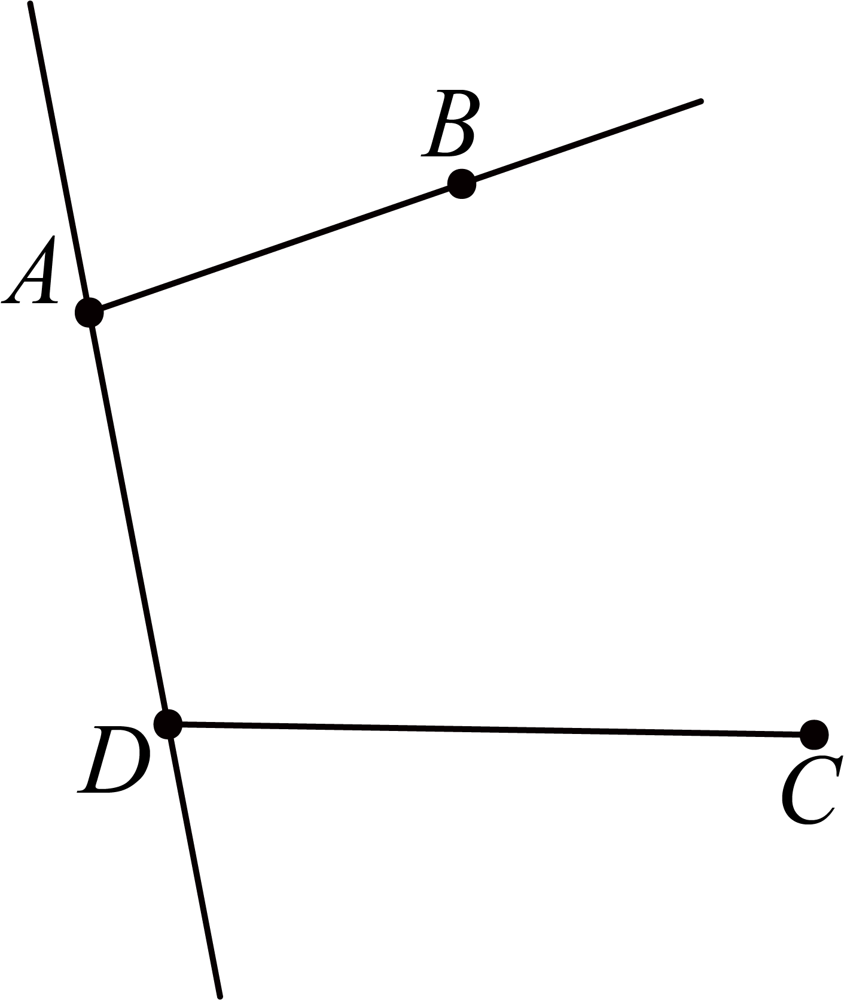
（2）解：如图所示，点即为所求．
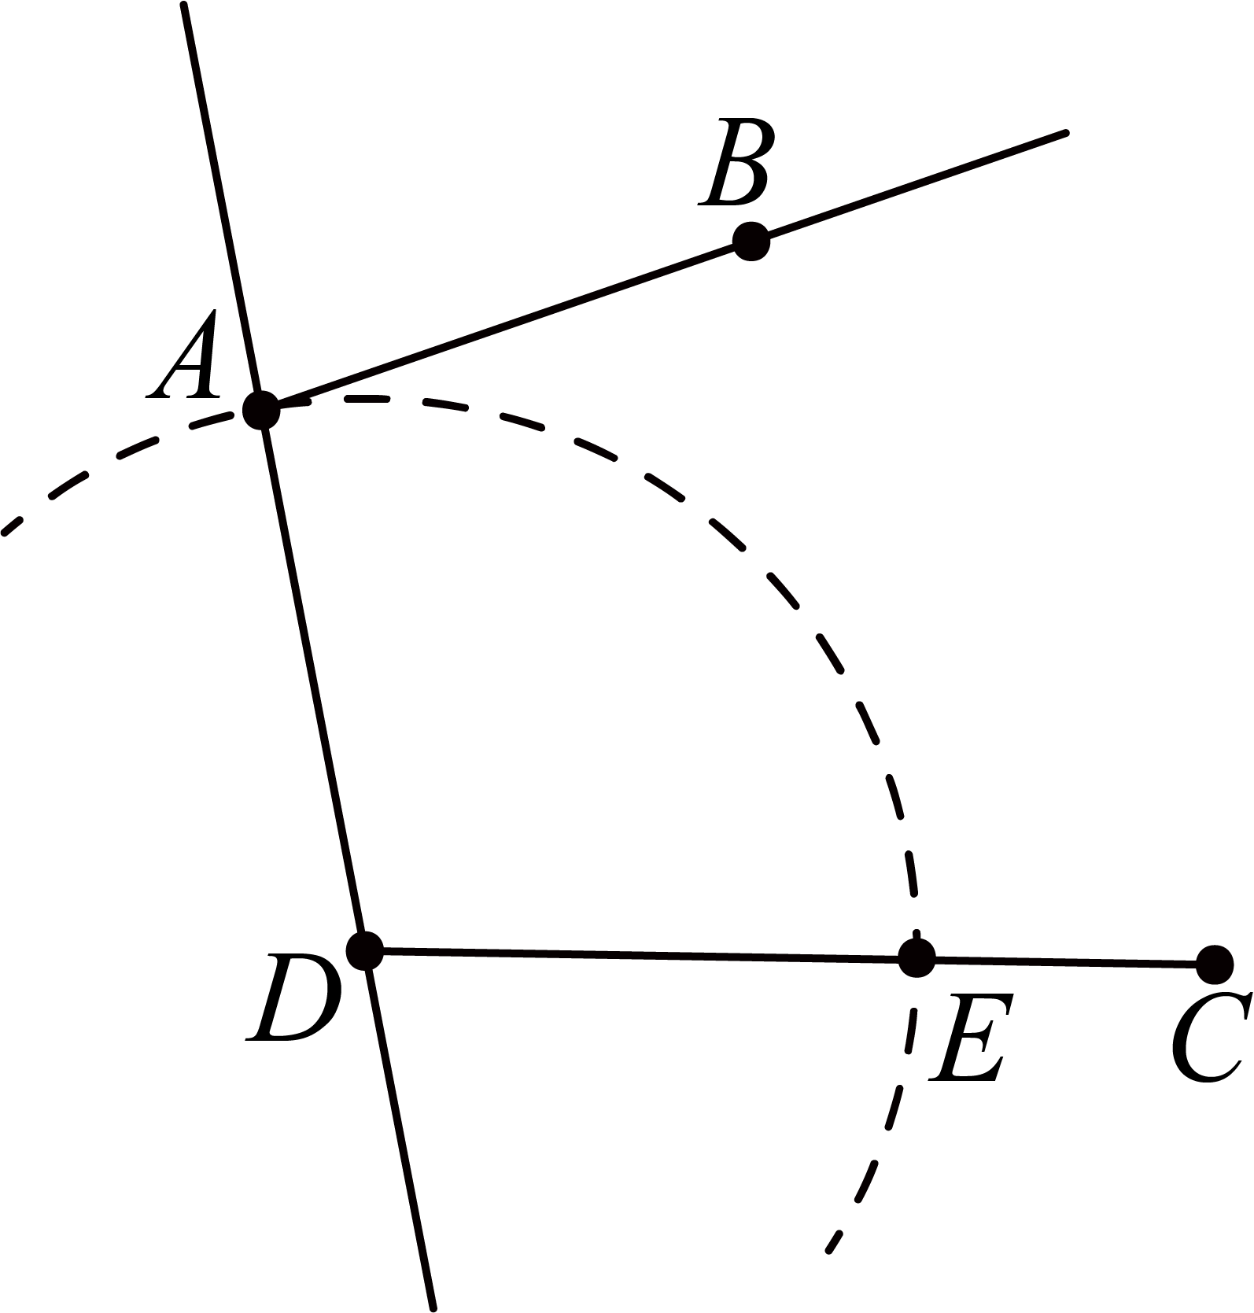
15．（1）14；（2），22
【分析】本题考查了有理数的混合运算，整式的化简求值，非负数的性质．
（1）先算乘方和绝对值，再算乘除，最后算加减；
（2）先把所给代数式去括号合并同类项，然后根据非负数的性质求出a，b的值，再把a，b的值代入计算．
【详解】解：（1）原式
；
（2）原式
，
，
，即，，
∴原式．
16．(1)
(2)
【分析】本题考查一元一次方程的求解，熟记相关步骤是解题关键．
（1）去分母、去括号、移项、合并同类项、化系数为即可求解．
（2）将代入方程，可求得；按照法一和法二均可求解；
【详解】（1）解：方法一：去分母，得：，
移项，合并同类项得：，
再次移项，合并同类项得：，
方程的两边都除以4，得：
方法二：去分母，得：，
去括号，得：，
移项，合并同类项得：，
方程的两边都除以4，得：
（2）解：方法一：根据观察可以发现，因为满足方程，
因此满足方程，
由解得：
方法二：由题意，将代入方程，
得，解得：，
代入方程，得：
解得：．
17．(1)50；16
(2)见解析
(3)
(4)根据七（1）班调查结果估计有2430名学生选择“回家”
【分析】本题考查了条形统计图、扇形统计图，根据图得出相关信息是解题的关键．
（1）用飞机回家的人数除以飞机回家人数的百分比即可求出m，再用自驾回家的人数除以m即可求出n；
（2）求出“自驾回家”的人数，然后补图即可；
（3）用乘以“高铁回家”所占的百分比即可；
（4）用2700乘以回家所占百分比即可得出答案．
【详解】（1）解：；
∵，
∴．
故答案为：50；16；
（2）解：（人），
补充后的条形统计图如图所求：
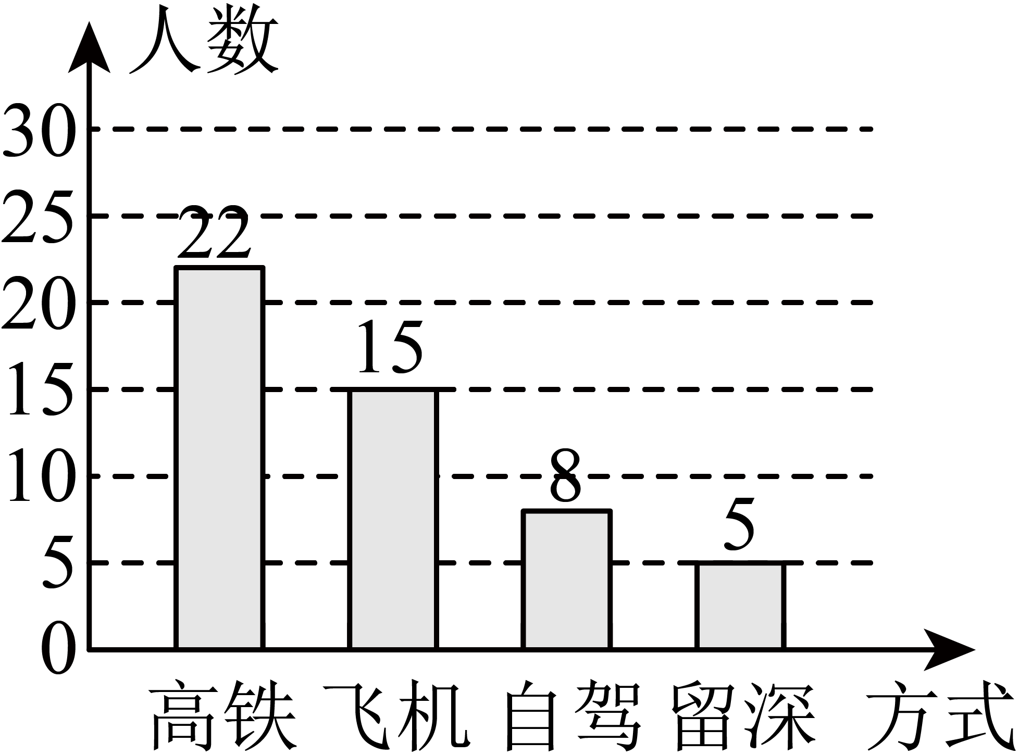
（3）解：．
故答案为：；
（4）解：（人）；
答：根据七（1）班调查结果估计有2430名学生选择“回家”．
18．(1)
(2)，见解析
【分析】本题考查了与角平分线有关的计算、平角，熟练掌握角平分线的定义是解题关键．
（1）先求出，再根据角平分线的定义可得，然后根据平角的定义求解即可得；
（2）先求出，再根据角平分线的定义可得，然后根据平角的定义求解即可得．
【详解】（1）解：∵与互余，，
∴，
∵平分，
∴，
∴；
（2）解：，理由如下：
∵，
∴，
∵平分，
∴，
∴．
19．(1)1；
(2)①是；②；③在“运算”下不存在逆元，见解析
【分析】本题考查了新定义下的有理数的运算，正确理解题意是解题关键．
（1）由可得乘法运算下的单位元是；根据可得在乘法运算下的逆元是；
（2）①验证与是否相等即可；②假设x 为有理数，“运算”下的单位元为e，根据定义可知，对任意有理数x都成立，根据题意可得出结果；③假设有理数y在“运算”下的逆元为，则根据逆元的定义可知，，代入求出，结合题意即可证明；
【详解】（1）解：∵，
∴乘法运算下的单位元是；
∵，
∴在乘法运算下的逆元是；
故答案为：1；
（2）解：①根据定义，，因此满足交换律；
②假设x 为有理数，“运算”下的单位元为e，根据定义可知，对任意有理数x都成立，
由①知“运算”满足交换律，因此只需要研究，即，
整理可得，
以上等式对于任意x都成立，因此，
解得：，
③假设有理数y在“运算”下的逆元为，则根据逆元的定义可知，，
因此，
整理得，
根据等式的基本性质，若，则等式两边可以同时除以，得到
因此只要，y必有逆元，
当即时，原等式变为0，，此时不存在使等式成立，因此时不存在逆元，即在“运算”下不存在逆元．
20．(1)4；5
(2)
(3)需要延长个单位长度，才能使得
【分析】本题考查了数轴上的动点问题，涉及了一元一次方程，正确理解题意是解题关键．
（1）两小球第一次相遇时，；此时，点代表的小球的路程为；此后，点代表的小球沿正方向以4个单位长度每秒的速度运动，据此即可求解；
（2）由（1）得：秒后，点代表的小球到达点，此时，、两点相距：个单位长度；此后，点代表的小球沿负方向以4个单位长度每秒的速度运动；经过秒后，两小球第二次相遇；据此即可求解；
（3）由（2）得：两小球第二次相遇时，，且此时两小球距离点个单位长度；推出两小球距离点个单位长度；此后，点代表的小球沿负方向以个单位长度每秒的速度运动，点代表的小球沿负方向以个单位长度每秒的速度匀速运动；设，则，据此即可求解；
【详解】（1）解：两小球第一次相遇时，；
此时，点代表的小球的路程为个单位长度；
此后，点代表的小球沿正方向以4个单位长度每秒的速度运动，点代表的小球沿负方向以1个单位长度每秒的速度匀速运动；
∴秒后，点代表的小球会先从右侧离开轨道；
故点代表的小球会先从右侧离开轨道，则它离开轨道的瞬间，；
故答案为：4；5
（2）解：由（1）得：秒后，点代表的小球到达点，此时，、两点相距：个单位长度；
此后，点代表的小球沿负方向以4个单位长度每秒的速度运动；
经过秒后，两小球第二次相遇；
∴；
（3）解：由（2）得：两小球第二次相遇时，，且此时两小球距离点个单位长度；
∴两小球距离点个单位长度；
此后，点代表的小球沿负方向以个单位长度每秒的速度运动，点代表的小球沿负方向以个单位长度每秒的速度匀速运动；
设，则，
若，则，
解得；
∴需要延长个单位长度，才能使得

